Implementasi Expert System Menggunakan Metode Case Based Reasoning Mendiagnosa Penyakit Typhoid Fever Pada Anak

Lusiyanti¹, Milfa Yetri², Feri Setiawan³, Egi Affandi⁴, Egi Affandi⁵

^{1,2,3,4} Sistem Informasi, Stmik Triguna Dharma, Medan, Indonesia
Email: ¹lusiyanti.tgd@gmail.com, ²milfa.anfa03@gmail.com, ³ferysetiawan13@gmail.com, ⁴egi.afandi46@gmail.com, ⁵juliusmanlaia99@gmail.com
Email Penulis Korespondensi: lusiyanti.tgd@gmail.com

Article History:  Received Jun 12th, 202x  Revised Aug 20th, 202x  Accepted Aug 26th, 202x |  | Abstrak
Demam Tifoid adalah salah satu jenis penyakit sistemik akut pada saluran pencernaan manusia yang disebabkan oleh infeksi bakteri Salmonella Typhy. Terkhusus pada RSU Mitra Sejati Medan, dimana prevelensi kasus demam tifoid tertinggi terjadi pada kelompok anak usia 5-14 tahun, hal ini terjadi karena pada masa usia ini adalah masa rentan terserang berbagai jenis penyakit dikarenakan daya tahan tubuh anak-anak masih lemah dibandingkan orang dewasa dan pada masa anak-anak adalah masa bermain di luar rumah yang belum mengerti bahaya suatu penyakit, kurang memperhatikan kebersihan diri serta kebiasaan jajan sembarangan yang belum terjamin kebersihannya. Oleh karena itu, dibutuhkan Sistem Pakar yang dapat membantu pelayanan RSU Mitra Sejati mengenali jenis penyakit tersebut berdasarkan gejala yang dialami oleh pasien sehingga dapat memberikan solusi terhadap penyakit yang di derita. Sistem ini nantinya akan dikombinasikan dengan metode Case Based Reasoning (CBR), yang mana metode ini secara garis besar merupakan metode untuk memecahkan masalah baru dengan menggunakan pengalaman atau solusi yang digunakan dari kasus sebelumnya terhadap masalah serupa. Dengan adanya Sistem Pakar ini, diharapkan dapat membantu pihak RSU Mitra Sejati dalam mendiagnosis penyakit demam tifoid pada anak dengan cepat, tepat dan dapat memberikan keluaran berupa hasil diagnosa berupa jenis penyakit, nilai kemungkinan terjadinya jenis penyakit serta solusi yang diberikan.

Kata Kunci : Expert System, Case Based Reasoning, Typhoid Fever

 |  | Abstract
Typhoid fever is a type of acute systemic disease in the human digestive tract caused by infection with the Salmonella Typhy bacteria. Particularly at Mitra Sejati Hospital in Medan, where the highest prevalence of typhoid fever cases occurs in the group of children aged 5-14 years, this happens because at this age they are vulnerable to various types of diseases because children's immune systems are still weak compared to adults and during childhood is the period of playing outside the home who do not understand the dangers of a disease, pay less attention to personal hygiene and the habit of eating snacks that are not guaranteed cleanliness. Therefore, an expert system is needed that can help Mitra Sejati General Hospital services in recognizing these types of diseases based on the symptoms experienced by patients so that they can provide solutions to the diseases they are suffering from. This system will later be combined with the Case Based Reasoning (CBR) method, which in outline is a method for solving new problems by using experience or solutions used from previous cases of similar problems. With this Expert System, it is hoped that it can help Mitra Sejati General Hospital in diagnosing typhoid fever in children quickly, precisely and can provide output in the form of diagnostic results in the form of the type of disease, assess the possibility of the type of disease and the solutions provided.
Keyword : Expert System, Case Based Reasoning, Typhoid Fever

1. PENDAHULUAN
Typhoid Fever (demam tifoid) adalah salah satu jenis penyakit infeksi sistemik akut pada saluran pencernaan manusia yang disebabkan oleh infeksi bakteri salmonella typhi. Penyakit ini dapat ditularkan melalui berbagai cara seperti: makanan (food), jari tangan/kuku (fingers), muntah (vomitus) dan lalat (flies)[1]. [2]Salmonella merupakan bakteri gram negatif, berbentuk tidak spora yang memfermentasi glukosa menjadi enterobacteria. Bakteri salmonella di bawakan melalui serangga, [3]kutu atau tungau yang menggigit manusia atau terkontaminasi dengan makanan dan minuman yang dikonsumsi. Penyakit ini sangat erat kaitannya dengan sanitasi lingkungan seperti sumber air yang kurang bersih, kebersihan makanan dan minuman, lingkungan kumuh serta kehidupan masyarakat yang kurang mendukung hidup sehat. Gejala-gejala yang ada pada penyakit Tifoid antara lain demam tinggi, mual dan muntah, diare, sakit kepala dan lain sebagainya[4]. Terkhusus pada RSU Mitra Sejati dimana prevelensi kasus demam tifoid ini tergolong tinggi terjadi pada kelompok usia 5-14 tahun, karena pada masa usia ini adalah masa bermain di luar rumah yang belum mengerti bahaya dan dampak suatu gejala penyakit, kurang memperhatikan kebersihan diri serta kebiasaan jajan sembarangan yang tidak terjamin kebersihannya[5]. Pada masa usia ini juga merupakan masa dimana daya tahan tubuh anak-anak masih lemah dibandingkan dengan orang dewasa sehingga sangat rentan terserang terhadap berbagai jenis penyakit termasuk Demam Tifoid.[6]
Permasalahan yang ditemui pada RSU Mitra Sejati adalah belum adanya sistem yang menyediakan menu konsultasi seperti Sistem Pakar untuk mengidentifikasi jenis penyakit Demam Tifoid yang diderita oleh pasien. Hal ini mengakibatkan terjadinya kendala dalam melakukan diagnosis serta solusi pencegahan penyakit bila mana dokter yang menangani terkadang tidak berada di tempat pada waktu bersamaan. Maka dibutuhkan suatu sistem yang mampu mendiagnosa penyakit Demam Tifoid (typhoid fever) agar dapat membantu pelayanan RSU Mitra Sejati dalam menangani dan mengidentifikasi jenis Demam Tifoid yang di derita sehingga dapat memberikan diagnosis dan solusi kepada pasien terhadap gejala penyakit yang di alami.
Sistem Pakar adalah sebuah sistem yang berbasis komputer yang menggunakan pengetahuan, fakta, dan juga teknik penalaran tertentu dalam memecahkan masalah, yang mana masalah tersebut adalah sebuah masalah yang hanya dapat dipecahkan oleh seorang pakar di dalam bidang tertentu[7]. Sistem Pakar merupakan sebuah sistem yang mampu mengidentifikasi sebuah permasalahan dengan menggunakan keahlian pakar yang telah ditanamkan ke dalam sebuah sistem atau program komputer yang dibangun dengan menggunakan algoritma tertentu[8]. kasus yang baru dengan berdasarkan solusi atau pengalaman dari kasus-kasus sebelumnya[9]. Case Based Reasoning adalah metode untuk menyelesaikan masalah dengan mengingat kejadian-kejadian yang sama/sejenis (similar) yang pernah terjadi di masa lalu kemudian menggunakan pengetahuan/informasi tersebut untuk menyelesaikan masalah baru[10].

2. METODOLOGI PENELITIAN
2.1 Tahapan Penelitian
Metodelogi penelitian adalah suatu proses dalam memperoleh data dan pengumpulan data dari berbagai informasi, baik melalui studi literatur (penelitian kepustakaan) maupun melalui studi lapangan, serta melakukan pengolahan data untuk menarik suatu kesimpulan dari masalah yang diteliti. Dalam metode penelitian pada Implementasi Expert System Menggunakan Metode Case Based Reasoning Untuk Mendiagnosa Penyakit Typhoid Fever Pada Anak (Studi Kasus: RSU Mitra Sejati) terdapat beberapa bagian penting, yaitu sebagai berikut:
- Teknik Pengumpulan Data (Data Collecting)
Data Collecting adalah suatu teknik pengumpulan data yang digunakan untuk mencari informasi yang dibutuhkan dalam penelitian.
- Pengamatan Langsung (Observasi)
- Wawancara (Interview)
- Studi Kepustakaan (Studi of Literature)
Penerapan metode Metode Case Based Reasoning dalam pengolahan data menjadi sebuah hasil diagnosa.
  - Demam Tifoid (Typhoid Fever)
Demam Tifoid merupakan penyakit infeksi yang terjadi pada saluran pencernaan (usus halus) yang disebabkan oleh Salmonella Typhi[11]. Salmonella Typhi merupakan bakteri batang gram negatif dan tidak membentuk spora, serta memiliki kapsul. Bakteri ini juga bersifat facultative intra-cellular parasites[12].

  - Sitem Pakar (Expert System)
Sistem Pakar merupakan cabang dari Artificial Intelligence (AI) yang cukup tua. Sistem Pakar merupakan sistem yang menggunakan pengetahuan manusia yang dimasukkan kedalam komputer untuk memecahkan permasalahan yang biasanya diselesaikan oleh pakar[13]. agar komputer dapat menyelesaikan masalah seperti yang biasa dilakukan oleh seorang pakar.

  - Case Based Reasoning (CBR)
Case Based Reasoning (CBR) merupakan salah satu metode pemecahan masalah yang dalam mencari solusi dari suatu kasus baru, sistem akan melakukan pencarian terhadap solusi dari kasus lama yang memiliki permasalahan yang sama dan sudah pernah terjadi sebelumnya. Terdapat dua prinsip pada metode CBR,[14] prinsip pertama adalah setiap permasalahan yang sama akan memiliki solusi yang sama pula. Oleh karena itu, solusi dari permasalahan yang sudah pernah terjadi dapat digunakan kembali untuk memecahkan masalah baru dengan permasalahan yang sama dengan masalah yang lama. Prinsip kedua adalah setiap permasalahan dapat terjadi berulang kali. Oleh karena itu, terdapat kemungkinan bahwa masalah yang akan muncul di masa yang akan datang memiliki kesamaan dengan masalah yang pernah terjadi sebelumnya[15]. Rumus dalam mencari nilai kemiripan yaitu[16]:

$$\text{Similarity }\text{=}\frac{\text{S1*W1+S2*W2+…Sn*Wn}}{\text{W1+W2+…Wn}}$$
Keterangan:
S = Similarity jika terdapat kemiripan antar gejala kasus maka akan bernilai 1, sedangkan
tidak mirip bernilai 0.
W = Weight (bobot yang diberikan) pada setiap gejala.
Semakin tinggi nilai yang didapat maka kedekatannya pun akan semakin tinggi. Sebaliknya semakin rendah nilai yang didapat, maka kedekatannya pun semakin rendah.[17]
Pada metode Case Based Reasoning, secara umum terdapat 4 tahapan yang dilakukan untuk mendapatkan hasil akhir, yaitu:
- Retrive, merupakan proses pengenalan masalah dan pencarian kembali kasus yang paling mirip dengan kasus baru yang akan di evaluasi.
- Reuse, merupakan proses menggunakan kembali informasi atau pengetahuan yang terlah tersimpan pada basis kasus untuk memecahkan kasus baru.
- Revise, merupakan proses meninjau kembali solusi yang diberikan. Pada langkah ini dicari solusi dari kasus serupa pada kondisi sebelumnya untuk permasalahan yang terjadi kemudian.
- Retain, merupakan proses menyimpan pengetahuan yang nantinya akan digunakan untuk memecahkan masalah kedalam basis kasus yang ada.

- HASIL DAN PEMBAHASAN
3.1 Penerapan Metode Case Based Reasoning
Penerapan metode Case Based Reasoning merupakan langkah penyelesaian terkait kasus Implementasi Expert System Menggunakan Metode Case Based Reasoning Untuk Mendiagnosa Penyakit Typhoid Fever Pada Anak (Studi Kasus: RSU Mitra Sejati). Berikut ini merupakan data penyakit, data gejala dan data kasus yang akan di olah.

Tabel 1. Data Jenis Penyakit Demam Tifoid
No | Kode Penyakit | Nama Penyakit
1 | P001 | Tifus Murine
2 | P002 | Tifus Epidemi
3 | P003 | Tifus Scrub

Tabel 2. Data Jenis Gejala Demam Tifoid
No | Kode Gejala | Gejala | Bobot
1 | G01 | Demam | 0.9
2 | G02 | Sakit Kepala | 0.8
3 | G03 | Tubuh Menggigil | 0.5
4 | G04 | Batuk | 0.5
5 | G05 | Mual | 0.3
6 | G06 | Muntah | 0.4
7 | G07 | Sakit Perut | 0.4
8 | G08 | Kehilangang selera makan | 0.3
9 | G09 | Diare | 0.3
10 | G10 | Nafas lebih cepat | 0.2
11 | G11 | Keropeng gelap di area chingger menggigit | 0.3
12 | G12 | Kebingungan dan gangguan mental lainnya | 0.2
13 | G13 | Pembengkakan kelenjar getah bening | 0.2

Tabel 3. Data Kasus Lama jenis Penyakit Demam Tifoid
No | Nama Penyakit | Kode Gejala | Kasus Gejala
1 | Tifus Murine | G01 | Demam
 |  | G02 | Sakit kepala
 |  | G04 | Batuk
 |  | G05 | Mual
 |  | G06 | Muntah
 |  | G07 | Sakit perut
 |  | G08 | Kehilangan seleran makan
2 | Tifus Epidemi | G01 | Demam
 |  | G02 | Sakit kepala
 |  | G03 | Tubuh menggigil
 |  | G04 | Batuk
 |  | G06 | Muntah
 |  | G09 | Diare
 |  | G10 | Nafas lebih cepat
3 | Tifus Skrub | G01 | Demam
 |  | G02 | Sakit kepala
 |  | G11 | Keropeng gelap di area chingger menggigit
 |  | G12 | Kebingungan atau gangguan mental lainnya
4 | Tifus Murine | G01 | Demam
 |  | G03 | Tubuh menggigil
 |  | G05 | Mual
 |  | G07 | Sakit perut
 |  | G08 | Kehilangan selera makan
 |  | G11 | Keropeng gelap di area chingger menggigit
5 | Tifus Epidemi | G02 | Sakit kepala
 |  | G04 | Batuk
 |  | G09 | Diare
 |  | G10 | Nafas lebih cepat
 |  | G11 | Keropeng gelap di area chingger menggigit
6 | Tifus Scrub | G01 | Demam
 |  | G02 | Sakit kepala
 |  | G03 | Tubuh menggigil
 |  | G11 | Keropeng gelap di area chingger menggigit
 |  | G13 | Pembengkakan kelenjar getah bening
7 | Tifus Murine | G01 | Demam
 |  | G03 | Tubuh menggigil
 |  | G05 | Mual
 |  | G06 | Muntah
 |  | G07 | Sakit perut
 |  | G08 | Kehilangan selera makan
8 | Tifus Epidemi | G01 | Demam
 |  | G02 | Sakit kepala
 |  | G04 | Batuk
 |  | G05 | Mual
 |  | G08 | Kehilangan selera makan
 |  | G09 | Diare
9 | Tifus Skrub | G01 | Demam
 |  | G02 | Sakit kepala
 |  | G03 | Tubuh menggigil
 |  | G11 | Keropeng gelap di area chingger menggigit
10 | Tifus Murine | G01 | Demam
 |  | G02 | Sakit kepala
 |  | G03 | Tubuh menggigil
 |  | G04 | Batuk
 |  | G07 | Sakit perut
 |  | G08 | Kehilangan selera makan
11 | Tifus Epidemi | G01 | Demam
 |  | G02 | Sakit kepala
 |  | G04 | Batuk
 |  | G05 | Mual
 |  | G06 | Muntah
 |  | G09 | Diare
 |  | G10 | Nafas lebih cepat
12 | Tifus Scrub | G01 | Demam
 |  | G03 | Tubuh menggigil
 |  | G11 | Keropeng gelap di area chingger menggigit
 |  | G13 | Pembengkakan kelenjar getah bening
13 | Tifus Murine | G01 | Demam
 |  | G02 | Sakit kepala
 |  | G04 | Batuk
 |  | G05 | Muntah
 |  | G07 | Sakit perut
 |  | G08 | Kehilangan selera makan
14 | Tifus Epidemi | G01 | Demam
 |  | G02 | Sakit kepala
 |  | G03 | Tubuh menggigil
 |  | G06 | Muntah
 |  | G09 | Diare
 |  | G10 | Nafas lebih cepat
15 | Tifus Scrub | G01 | Demam
 |  | G02 | Sakit kepala
 |  | G11 | Keropeng gelap di area chingger menggigit
 |  | G12 | Kebingungan atau gangguan mental lainnya
 |  | G13 | Pembengkakan kelenjar getah bening

Tabel 4. Data Kasus Baru
No | Kode Gejala | Nama Gejala
1 | G01 | Demam
2 | G02 | Sakit kepala
3 | G04 | Batuk
4 | G07 | Sakit perut
5 | G08 | Kehilangan selera makan

Ketika sudah mendapatkan nilai gejala dan data kasus lama serta kasus baru, maka selanjutnya adalah melakukan proses perhitungan dengan metode Case Based Reasoning sebagai berikut:
- Kedekatan Kasus Baru dengan Kasus Lama No.1

$$Similarity=\frac{1∗0.9+1∗0.8+1∗0.5+1∗0.5+0∗0.3+0∗0.4+1∗0.4+1∗0.3+1∗0.3+1∗0.2+1∗0.3+1∗0.2+1∗0.2 }{0.9+0.8+0.5+0.5+0.3+0.4+0.4+0.3+0.3+0.2+0.3+0.2+0.2}$$

$$Similarity=\frac{4.6 }{5.3}=0.8679245283$$

- Kedekatan Kasus Baru dengan Kasus Lama No.2

$$Similarity=\frac{1∗0.9+1∗0.8+0∗0.5+1∗0.5+1∗0.3+0∗0.4+0∗0.4+0∗0.3+0∗0.3+0∗0.2+1∗0.3+1∗0.2+1∗0.2 }{0.9+0.8+0.5+0.5+0.3+0.4+0.4+0.3+0.3+0.2+0.3+0.2+0.2}$$

$$Similarity=\frac{3.2 }{5.3}=0.6037735849$$

- Kedekatan Kasus Baru dengan Kasus Lama No.3

$$Similarity=\frac{1∗0.9+1∗0.8+1∗0.5+0∗0.5+1∗0.3+1∗0.4+0∗0.4+0∗0.3+1∗0.3+1∗0.2+0∗0.3+0∗0.2+1∗0.2 }{0.9+0.8+0.5+0.5+0.3+0.4+0.4+0.3+0.3+0.2+0.3+0.2+0.2}$$

$$Similarity=\frac{3.6 }{5.3}=0.679245283$$

- Kedekatan Kasus Baru dengan Kasus Lama No.4

$$Similarity=\frac{1∗0.9+0∗0.8+0∗0.5+0∗0.5+0∗0.3+1∗0.4+1∗0.4+1∗0.3+1∗0.3+1∗0.2+0∗0.3+1∗0.2+1∗0.2 }{0.9+0.8+0.5+0.5+0.3+0.4+0.4+0.3+0.3+0.2+0.3+0.2+0.2}$$

$$Similarity=\frac{2.9 }{5.3}=0.5471698113$$

- Kedekatan Kasus Baru dengan Kasus Lama No.5

$$Similarity=\frac{1∗0.9+0∗0.8+1∗0.5+1∗0.5+1∗0.3+1∗0.4+0∗0.4+0∗0.3+0∗0.3+0∗0.2+0∗0.3+0∗0.2+1∗0.2 }{0.9+0.8+0.5+0.5+0.3+0.4+0.4+0.3+0.3+0.2+0.3+0.2+0.2}$$

$$Similarity=\frac{2.9 }{5.3}=0.5471698113$$

- Kedekatan Kasus Baru dengan Kasus Lama No.6

$$Similarity=\frac{1∗0.9+1∗0.8+0∗0.5+0∗0.5+1∗0.3+1∗0.4+0∗0.4+0∗0.3+1∗0.3+1∗0.2+0∗0.3+1∗0.2+0∗0.2 }{0.9+0.8+0.5+0.5+0.3+0.4+0.4+0.3+0.3+0.2+0.3+0.2+0.2}$$

$$Similarity=\frac{3.1 }{5.3}=0.5849056604$$

- Kedekatan Kasus Baru dengan Kasus Lama No.7

$$Similarity=\frac{1∗0.9+0∗0.8+0∗0.5+0∗0.5+0∗0.3+0∗0.4+1∗0.4+1∗0.3+1∗0.3+1∗0.2+1∗0.3+1∗0.2+1∗0.2 }{0.9+0.8+0.5+0.5+0.3+0.4+0.4+0.3+0.3+0.2+0.3+0.2+0.2}$$

$$Similarity=\frac{2.8 }{5.3}=0.5283018868$$

- Kedekatan Kasus Baru dengan Kasus Lama No.8

$$Similarity=\frac{1∗0.9+1∗0.8+1∗0.5+1∗0.5+0∗0.3+1∗0.4+0∗0.4+1∗0.3+0∗0.3+1∗0.2+1∗0.3+1∗0.2+1∗0.2 }{0.9+0.8+0.5+0.5+0.3+0.4+0.4+0.3+0.3+0.2+0.3+0.2+0.2}$$

$$Similarity=\frac{4.3 }{5.3}=0.8113207547$$

- Kedekatan Kasus Baru dengan Kasus Lama No.9

$$Similarity=\frac{1∗0.9+1∗0.8+0∗0.5+0∗0.5+1∗0.3+1∗0.4+0∗0.4+0∗0.3+1∗0.3+1∗0.2+0∗0.3+1∗0.2+1∗0.2 }{0.9+0.8+0.5+0.5+0.3+0.4+0.4+0.3+0.3+0.2+0.3+0.2+0.2}$$

$$Similarity=\frac{3.3 }{5.3}=0.6226415094$$

- Kedekatan Kasus Baru dengan Kasus Lama No.10

$$Similarity=\frac{1∗0.9+1∗0.8+0∗0.5+1∗0.5+1∗0.3+1∗0.4+1∗0.4+1∗0.3+1∗0.3+1∗0.2+1∗0.3+1∗0.2+1∗0.2 }{0.9+0.8+0.5+0.5+0.3+0.4+0.4+0.3+0.3+0.2+0.3+0.2+0.2}$$

$$Similarity=\frac{4.8 }{5.3}=0.9056603774$$

- Kedekatan Kasus Baru dengan Kasus Lama No.11

$$Similarity=\frac{1∗0.9+1∗0.8+1∗0.5+1∗0.5+0∗0.3+0∗0.4+0∗0.4+0∗0.3+0∗0.3+0∗0.2+1∗0.3+1∗0.2+1∗0.2 }{0.9+0.8+0.5+0.5+0.3+0.4+0.4+0.3+0.3+0.2+0.3+0.2+0.2}$$

$$Similarity=\frac{3.4 }{5.3}=0.641509434$$

- Kedekatan Kasus Baru dengan Kasus Lama No.12

$$Similarity=\frac{1∗0.9+0∗0.8+0∗0.5+0∗0.5+1∗0.3+1∗0.4+0∗0.4+0∗0.3+1∗0.3+1∗0.2+0∗0.3+1∗0.2+0∗0.2 }{0.9+0.8+0.5+0.5+0.3+0.4+0.4+0.3+0.3+0.2+0.3+0.2+0.2}$$

$$Similarity=\frac{2.3 }{5.3}=0.43396226424$$

- Kedekatan Kasus Baru dengan Kasus Lama No.13

$$Similarity=\frac{1∗0.9+1∗0.8+1∗0.5+1∗0.5+0∗0.3+1∗0.4+1∗0.4+1∗0.3+1∗0.3+1∗0.2+1∗0.3+1∗0.2+1∗0.2 }{0.9+0.8+0.5+0.5+0.3+0.4+0.4+0.3+0.3+0.2+0.3+0.2+0.2}$$

$$Similarity=\frac{5 }{5.3}=0.9433962264$$

- Kedekatan Kasus Baru dengan Kasus Lama No.14

$$Similarity=\frac{1∗0.9+1∗0.8+0∗0.5+0∗0.5+1∗0.3+0∗0.4+0∗0.4+0∗0.3+0∗0.3+0∗0.2+1∗0.3+1∗0.2+1∗0.2 }{0.9+0.8+0.5+0.5+0.3+0.4+0.4+0.3+0.3+0.2+0.3+0.2+0.2}$$

$$Similarity=\frac{2.7 }{5.3}=0.5094339623$$

- Kedekatan Kasus Baru dengan Kasus Lama No.15

$$Similarity=\frac{1∗0.9+1∗0.8+1∗0.5+0∗0.5+1∗0.3+1∗0.4+0∗0.4+0∗0.3+1∗0.3+1∗0.2+0∗0.3+0∗0.2+0∗0.2 }{0.9+0.8+0.5+0.5+0.3+0.4+0.4+0.3+0.3+0.2+0.3+0.2+0.2}$$

$$Similarity=\frac{3.4 }{5.3}=0.6415094341$$

Berdasarkan perhitungan manual dari gejala kasus baru terhadap gejala kasus lama, maka kasus baru memiliki kedekatan (similarity) tertinggi pada kasus lama no. 13 yaitu kasus jenis Penyakt Tifus Murine dengan nilai similarity 0.9433962264.

3.4 Implementasi Sistem
Berikut ini merupakan hasil implementasi sistem yang telah dibangun dengan berbasis website.
  - Halaman Menu Utama
Halaman ini berfungsi sebagai halaman utama pada sistem yang telah dibangun yang berguna untuk menjadi menu navigasi sistem.

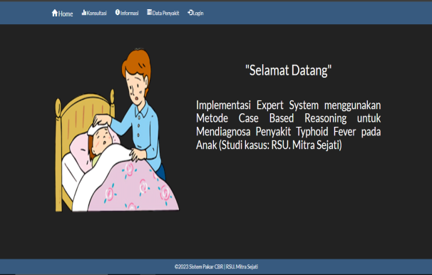
Gambar 1. Tampilan Menu Utama

  - Halaman Login Admin
Halaman login berfungsi sebagai menu untuk melakukan login oleh admin pada sistem dalam mengelola data penyakit, data gejala, data kasus dan riwayat diagnosa.

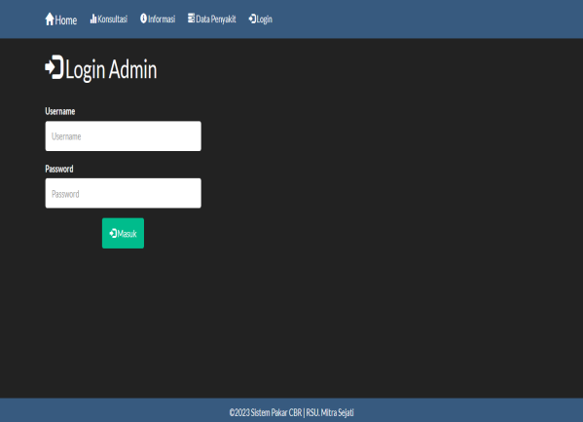
Gambar 2. Tampilan Login Admin
  - Halaman Data Penyakit dan Solusi
Halaman ini berfungsi untuk menampilkan data penyakit dan solusi, menambahkan, mengubah dan menghapus data penyakit pada sistem.

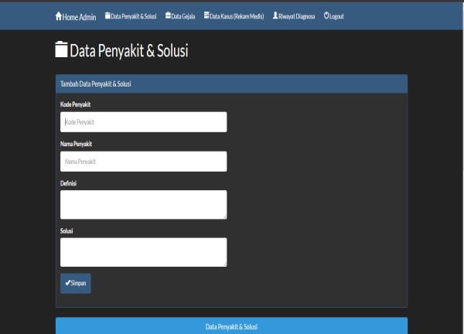
Gambar 3. Tampilan Halaman Input Penyakit dan Solusi

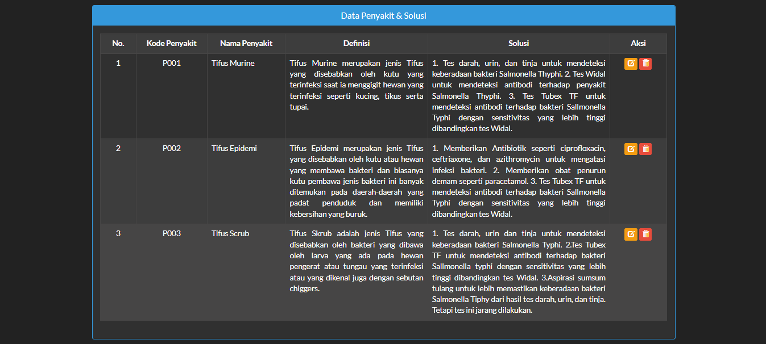
Gambar 4. Tampilan Halaman Data Penyakit dan Solusi

  - Halaman Data Gejala
Halaman ini berfungsi untuk menampilkan data gejala, menambahkan, mengubah dan menghapus data gejala penyakit pada sistem.
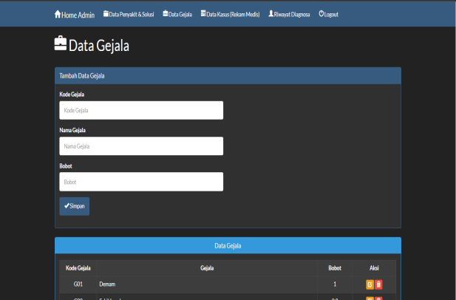
Gambar 5. Tampilan Halaman Input Data Gejala

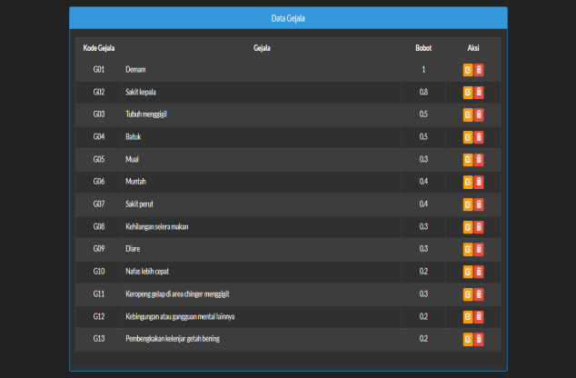
Gambar 6. Tampilan Halaman Data Gejala

  - Tampilan Halaman Data Kasus (Rekam Medis)
Halaman ini berfungsi untuk menampilkan data kasus (rekam medis), menambahkan dan menghapus data kasus (rekam medis) penyakit pada sistem.

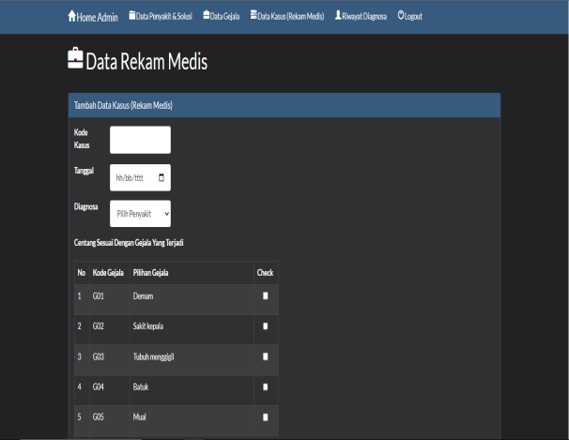
Gambar 7. Tampilan Halaman Input Data Kasus (Rekam Medis)

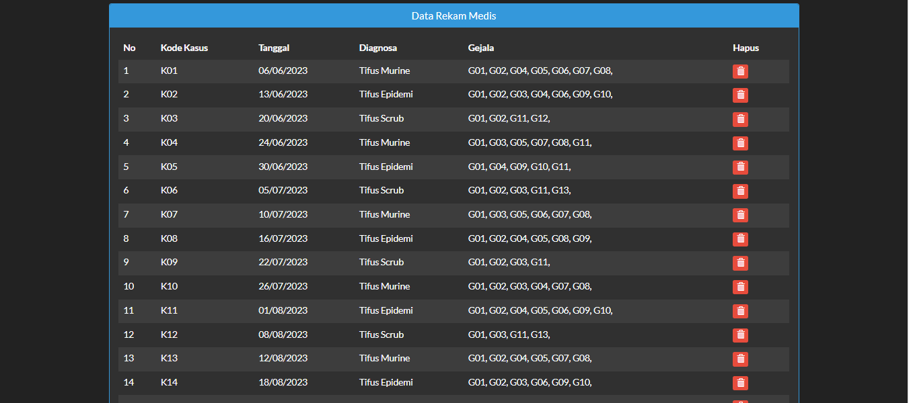
Gambar 8. Tampilan Halaman Data Kasus (Rekam Medis)

  - Tampilan Halaman Riawayat Diagnosa
Halaman riwayat diagnosa merupakan halaman untuk menampilkan hasil dari data riwayat diagnosa konsultasi yang dilakukan berdasarkan gejala yang dipilih sebelumnya.

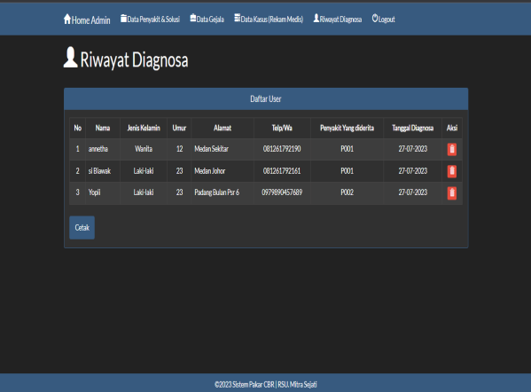
Gambar 9. Tampilan Halaman Riwayat Diagnosa

  - Tampilan Halaman Konsultasi
Halaman konsultasi merupakan halaman untuk menginputkan data untuk diagnosa gejala penyakit.

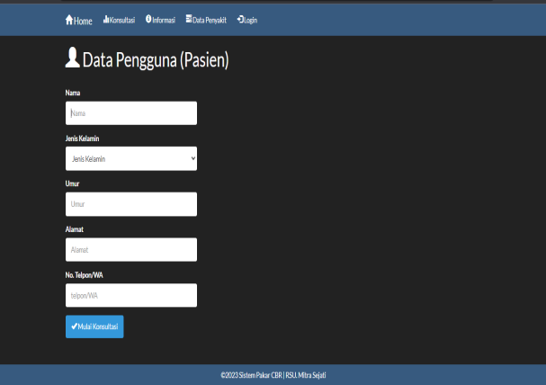
Gambar 10. Tampilan Input Data Konsultasi

  - Tampilan halaman hasil diagnosa
Halaman hasil diagnosa merupakan halaman untuk menampilkan hasil diagnosa konsultasi berdasarkan gejala yang dipilih sebelumnya.

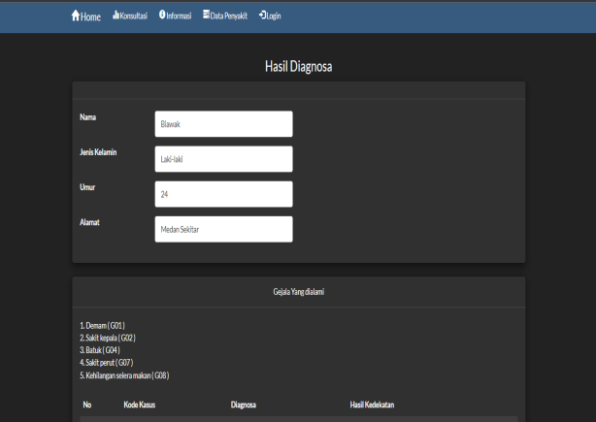
Gambar 11. Tampilan Hasil Diagnosa bagian Pertama

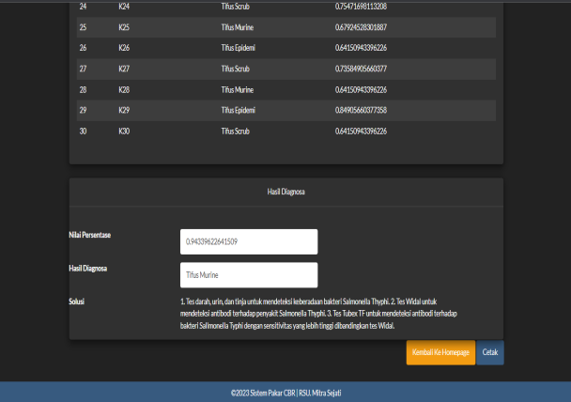
Gambar 12. Tampilan Hasil Diagnosa bagian Kedua

  - Tampilan Hasil Laporan Diagnosa
Halaman laporan hasil diagnosa merupakan form untuk menampilkan hasil diagnosa dalam bentuk file PDF dan bisa untuk di cetak.
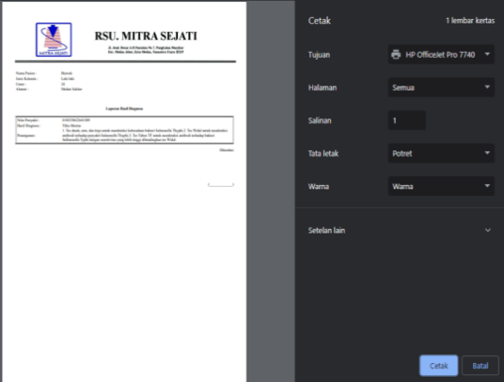
Gambar 13. Tampilan Laporan Hasil Diagnosa

- KESIMPULAN
Dalam mendiagnosa penyakit Typhoid Fever pada anak dengan menggunakan Sistem Pakar, dapat dilakukan dengan metode Case Based Reasoning, dimana data kasus sebelumnya sangat dibutuhkan untuk dijadikan sebagai perbandingan dalam melakukan diagnosa pada kasus baru. Untuk merancang dan membangun aplikasi Sistem Pakar mendiagnosa penyakit demam tifoid pada anak menggunakan bahasa pemrograman PHP, HTML dan CSS. Dari hasil perhitungan menggunakan metode Case Based Reasoning, hasil pada sistem sama dengan hasil perhitungan secara manual yaitu kasus baru memiliki nilai similarity terhadap kasus lama no. 13 dengan jenis penyakit Tifus Murine dengan nilai similarity 0.9433962264.

UCAPAN TERIMA KASIH
Puji Dan Syukur kami ucapkan kepada Allah, yang memberikan rahmat dan karunia sehingga mampu menyelesaikan jurnal ini. Kemudian kepada pihak-pihak yang membantu atas terbitnya artikel ini dan juga atas segala waktu dan semangat dalam masa pengerjaan hingga menyelesaikan penelitian ini dan kepada ketua PRPM Triguna Dharma dan timnya yang telah banyak membantu baik dari segi informasi ataupun dukungan lainnya.

DAFTAR PUSTAKA
[1] A. Musthofa, “Literature Review Hubungan Pengetahuan Orang Tua tentang Demam Tifoid dengan Kejadian Demam Tifoid pada Anak,” J. Sehat Masada, vol. XV, no. 2, p. 9, 2021.
[2] I. Budiman and Ferdiansyah, “Implementasi Algoritma Naïve Bayes Pada Sistem Pakar Diagnosa Penyakit Tifoid Berbasis Web,” J. Ilm. Betrik, vol. 13, no. 03, pp. 295–303, 2022.
[3] F. Ulfa and O. W. K. Handayani, “Kejadian Demam Tifoid di Wilayah Kerja Puskesmas Pagiyanten,” HIGEIA (Journal Public Heal. Res. Dev., vol. 2, no. 2, pp. 227–238, 2018, doi: 10.15294/higeia.v2i2.17900.
[4] C. Hidayat, K. I. Santoso, S. Waluyo, and . P., “Sistem Pakar Diagnosa Penyakit Kelinci Hias Berbasis Web,” Transformasi, vol. 17, no. 2, pp. 1–12, 2021, doi: 10.56357/jt.v17i2.273.
[5] E. Sagala, J. Hutagalung, S. Kusnasari, and Z. Lubis, “Penerapan Sistem Pakar Dalam Mendiagnosis penyakit Tanaman Carica Papaya di UPTD. Perlindungan Tanaman Pangan dan Hortikultura Menggunakan Metode Dempster Shafer,” J. CyberTech, vol. 1, no. 1, pp. 95–103, 2021, [Online]. Available: https://ojs.trigunadharma.ac.id/index.php/jct/index
[6] D. W. Nugraha, “Menggunakan Metode Case Based Reasoning Berbasis Web,” vol. 5, no. 1, 2020.
[7] Ernawati, “Sistem Pakar Diagnosa Penyakit Pencernaan Manusia Menggunakan Metode Case Based Reasoning,” J. Chem. Inf. Model., vol. 53, no. 9, pp. 1689–1699, 2017.
[8] E. B. Pratama, “Upaya Pemenuhan Kebutuhan Nutrisi Pada Anak Dengan Demam Tifoid,” J. Pharm. Sci. Med. Res., vol. 1, no. 2, p. 5, 2018, doi: 10.25273/pharmed.v1i2.3034.
[9] J. F. Suwandi and J. Sandika, “Sensitivitas Salmonella thypi Penyebab Demam Tifoid terhadap Beberapa Antibiotik,” J. Major., vol. 6, no. 1, pp. 41–44, 2017, [Online]. Available: https://juke.kedokteran.unila.ac.id/index.php/majority/article/view/1528
[10] Y. Yuliana, P. Paradise, and K. Kusrini, “Sistem Pakar Diagnosa Penyakit Ispa Menggunakan Metode Naive Bayes Classifier Berbasis Web,” CSRID (Computer Sci. Res. Its Dev. Journal), vol. 10, no. 3, p. 127, 2021, doi: 10.22303/csrid.10.3.2018.127-138.
[11] Dellia Mila Vernia, S. Widiyarto, Dwi Narsih, Mu’thia Mubashira, and Leni Tiwinyanti, “Sosialisasi Dan Pembekalan Strategi Pemasaran Produk Olahan Pisang Pada Siswa Pondok,” J. Pengabdi. UntukMu NegeRI, vol. 4, no. 1, pp. 125–128, 2020, doi: 10.37859/jpumri.v4i1.1919.
[12] Z. L. Nony Ernita Rumahorbo , Kamil Erwansyah , and Tugiono, “Sistem pendukung keputusan penentuan kelayakan penerima pinjaman pada kelompok tani menggunakan metode copras,” vol. 1, no. 1, pp. 81–94, 2021.
[13] A. A, P. S. Ramadhan, and S. Yakub, “Sistem Pendukung Keputusan dalam Menenetukan Calon (Tailor) Penjahit di Ranhouse Medan dengan Menggunakan Metode AggregatedSum Product Assesment,” J-SISKO TECH (Jurnal Teknol. Sist. Inf. dan Sist. Komput. TGD), vol. 3, no. 2, p. 12, 2020, doi: 10.53513/jsk.v3i2.2029.
[14] H. Syahputra, M. Syahrizal, S. Suginam, S. D. Nasution, and B. Purba, “SPK Pemilihan Konten Youtube Layak Tonton Untuk
[15] T. Syahputra, J. Halim, and I. Ishak, “Sistem Pakar Untuk Mendiagnosa Penyakit Menular Seksual (HIV/AIDS) Dengan Menggunakan Metode Case Based Reasoning (CBR),” J. SAINTIKOM (Jurnal Sains Manaj. Inform. dan Komputer), vol. 18, no. 1, p. 62, 2019, doi: 10.53513/jis.v18i1.105.
[16] S. A. Rahman, “Jurnal Sistim Informasi dan Teknologi Sistem Pakar Menggunakan Metode Case Based Reasoning dalam Akurasi Penyakit Disebabkan oleh Bakteri Staphylococcus Aureus,” vol. 3, pp. 7–10, 2021, doi: 10.37034/jsisfotek.v3i1.38.
[17] Y. Eluis Bali Mawartika, “Implementasi Metode Case Based Reasoning untuk Mendiagnosa Penyakit Lambung Implementation of Case Based Reasoning Method for Diagnosing Gastric Disease,” J. Ilm. Bin. STMIK Bina Nusant. Jaya, vol. 0, no. 02, pp. 2657–2117, 2021.

